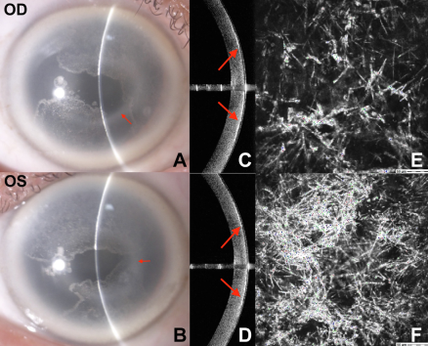

你是一个专业的眼科医生，我这边有一个特殊的病人，以下是他的症状描述：A 67-year-old White man was referred for corneal opacities observed during routine examination. He was asymptomatic with unremarkable medical and family history. Best-corrected photopic visual acuity was 20/20 bilaterally. Slit-lamp examination of both eyesshowed arcuate paracentral subepithelial crystals extending centripetally from the midperipheral cornea overlying an arc of dense paracentral haze with well-demarcated margins sparing the visual axis (A and B). Arcus lipoides was also noted. Anterior segment-OCTdemonstrated focal subepithelial hyperreflectivity on both sides of the line scans (C and D). Subepithelial crystalline deposits were observedby in vivo confocal microscopy (E and F). Polymerase chain reaction identified heterozygous N102S mutation in the UBIAD1 gene.你是否能根据描述和图片分析确诊他的病情

从提供的信息来看，这位67岁白人男性患者在常规检查中发现角膜混浊，但无症状，且病史和家族史无特殊，双眼最佳矫正明视视力为20/20 。

**眼部检查特征分析**

* **裂隙灯检查**：双眼可见弓形的旁中心上皮下结晶，从周边角膜向中心延伸，覆盖在边界清晰的致密旁中心混浊弧上，且避开视轴。同时还观察到了类脂质角膜弓（Arcus lipoides）。这种上皮下结晶和特定形态的混浊表现是重要的体征线索。
* **眼前节OCT**：在扫描线两侧显示局灶性上皮下高反射性，提示存在上皮下的异常物质沉积，与裂隙灯观察到的上皮下结晶相呼应。
* **共聚焦显微镜**：观察到上皮下结晶沉积物，进一步证实了上皮下存在异常结晶物质。
* **基因检测**：聚合酶链反应鉴定出UBIAD1基因存在杂合N102S突变。UBIAD1基因的突变与一些角膜疾病相关。

**综合诊断**

综合以上临床特征和基因检测结果，**这位患者很可能患有结晶样角膜营养不良（Crystalline Corneal Dystrophy）**，具体可能是与UBIAD1基因突变相关的结晶样角膜营养不良类型。

结晶样角膜营养不良是一组以角膜内出现结晶样沉积物为特征的遗传性角膜疾病，不同的基因突变可导致不同的临床表型。该患者的UBIAD1基因突变以及典型的角膜上皮下结晶和混浊表现支持这一诊断方向。不过，最终确诊可能还需要结合更多的临床资料、长期的随访观察以及与其他类似角膜疾病进行鉴别诊断，比如其他类型的角膜营养不良等。